
№ 20 (154) от 31 октября 2025 года
АДМИНИСТРАЦИЯ БУРМИСТРОВСКОГО СЕЛЬСОВЕТА
ИСКИТИМСКОГО РАЙОНА НОВОСИБИРСКОЙ ОБЛАСТИ
ПОСТАНОВЛЕНИЕ
от 31.10.2025 № 84/76.002
д. Бурмистрово
Об утверждении муниципальной
программы профилактики
правонарушений и борьбы с
преступностью на территории
Бурмистровского сельсовета
Искитимского района
Новосибирской области на 2026 год
В соответствии с Федеральным законом от 06.10.2003 № 131-ФЗ «Об общих принципах организации местного самоуправления в Российской Федерации», администрация Бурмистровского сельсовета Искитимского района Новосибирской области
ПОСТАНОВЛЯЕТ:
1. Утвердить прилагаемую муниципальную программу профилактики правонарушений и борьбы с преступностью на территории Бурмистровского сельсовета Искитимского района Новосибирской области на 2026 год.
2. Опубликовать настоящее постановление в периодическом печатном издании «Вестник Бурмистровского сельсовета» и на официальном сайте администрации Бурмистровского сельсовета Искитимского района Новосибирской области в сети Интернет.
Глава Бурмистровского сельсовета С.С. Гридин
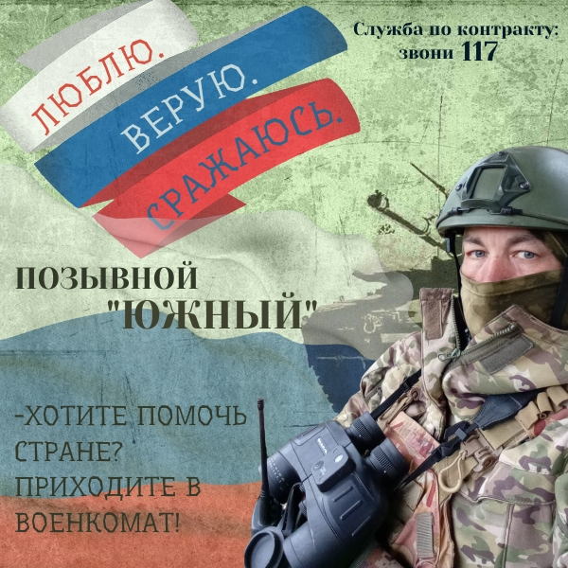
- Обращаюсь к мужчинам, которые еще сомневаются в своем решении подписать контракт: там реально нужна ваша помощь!
Александр (позывной «Южный») ушел на СВО добровольцем два года назад. Сначала воевал, как он говорит, в «штурмах». Сейчас, после ранения, переведен в другое подразделение. Командир отделения.
- Там нужны ваши руки, знания и умения, ваш дух и чувство справедливости. Да, война - это страшно, но страх мотивирует и заставляет собраться и принимать быстрые решения. Хотите помочь – приходите в военкомат: там расскажут, как сделать это по-мужски.
«Южный» говорит огромное спасибо волонтерам за гуманитарную помощь, которая поддерживает боевой дух ребят, служит теплым приветом из родного дома и многим сохраняет жизнь. В конце ноября, после лечения в госпитале, он вновь отправится на Донбасс.
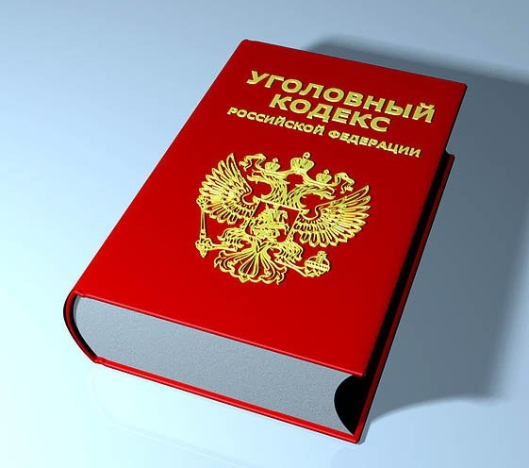
2
Октябрь 2025
Ответственность за совершение диверсии
Уважаемые жители Искитимского района, а также граждане иностранных государств, прибывших для временного проживания, обучения и осуществления трудовой деятельности!
За последние годы в Российской Федерации участились случаи совершения гражданами диверсий. Иногда их совершают совсем молодые люди (школьники), получая подробные алгоритмы их совершения от украинских спецслужб через мессенджеры и социальные сети. За совершение поджогов и взрывов украинские спецслужбы предлагают вознаграждение в несколько тысяч рублей, а порой просто обманывают потенциальных
правонарушителей. Дальнейшая жизнь и судьба тех, кого они толкают на преступление, им совершенно безразлична.
В соответствии с Уголовным кодексом Российской Федерации за совершение преступлений против основ конституционного строя и безопасности государства, одним из которых является диверсия, предусмотрена уголовная ответственность.
Статья 281. Диверсия
1. Совершение взрыва, поджога или иных действий, направленных на разрушение или повреждение предприятий, сооружений, объектов транспортной инфраструктуры и транспортных средств, средств связи, объектов жизнеобеспечения населения либо на нанесение вреда здоровью людей и (или) компонентам природной среды, если эти действия совершены в целях подрыва экономической безопасности и (или) обороноспособности Российской Федерации,
• наказывается лишением свободы на срок от десяти до двадцати лет.
2. Те же деяния:
а) совершенные группой лиц по предварительному сговору или организованной группой;
б) повлекшие причинение значительного имущественного ущерба либо наступление иных тяжких последствий;
в) сопряженные с посягательством на объекты федерального органа исполнительной власти в области обороны, Вооруженных Сил Российской Федерации, войск национальной гвардии Российской Федерации, органов государственной власти, привлекаемых для выполнения отдельных задач в области обороны, а также на объекты топливно-энергетического комплекса и организаций оборонно-промышленного комплекса,
• наказываются лишением свободы на срок от двенадцати до двадцати лет.
3. Деяния, предусмотренные частями первой или второй настоящей статьи, если они:
а) сопряжены с посягательством на объекты использования атомной энергии, потенциально опасные биологические объекты либо с использованием ядерных материалов, радиоактивных веществ или источников радиоактивного излучения либо ядовитых, отравляющих, токсичных, опасных химических веществ или патогенных биологических агентов;
б) повлекли причинение смерти человеку,
• наказываются лишением свободы на срок от пятнадцати до двадцати лет или пожизненным лишением свободы.
Статья 281 УК РФ не только закрепляет уголовную ответственность за совершение диверсионных действий, но и служит предупреждением для возможных правонарушителей. Она направлена на защиту интересов Российской Федерации и граждан, а также обеспечение безопасности государства в целом.

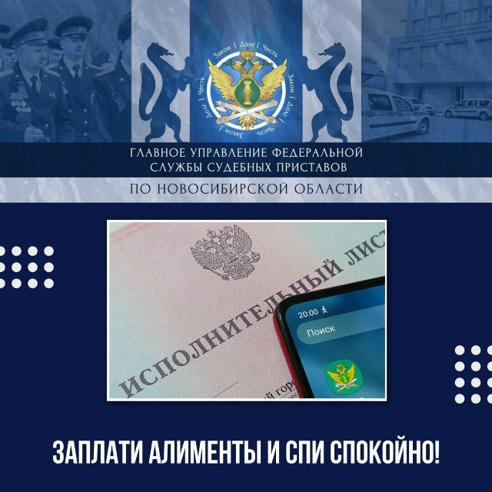
Октябрь 2025
3
Зима близко: как безопасно прогреть автомобиль и избежать пожара
МЧС России напоминает, что пониженная температура может привести к возгоранию автомобиля. Основные причины – нарушения правил эксплуатации автомобилей, технические неисправности и неосторожное обращение с огнем.
По оперативным данным, с 1 сентября по 21 октября в Новосибирской области произошло 57 возгораний транспортных средств. В том числе утром 4 октября в Кировском районе города Новосибирска произошло возгорание
- Важно помнить о последствиях!

Федеральная служба судебных приставов по Новосибирской области предупреждает: неуплата алиментов может привести к гражданской, административной и уголовной ответственности.
Среди возможных последствий: лишение свободы на срок до одного года и лишение родительских прав️
За последние 9 месяцев в Новосибирской области возбуждено 1326 административных и 836 уголовных дел в отношении должников. В этом же периоде взыскано 1,4 млрд рублей алиментов — на 301 млн больше, чем в 2024 году
Будьте ответственны! Своевременные платежи позволят избежать ненужных проблем
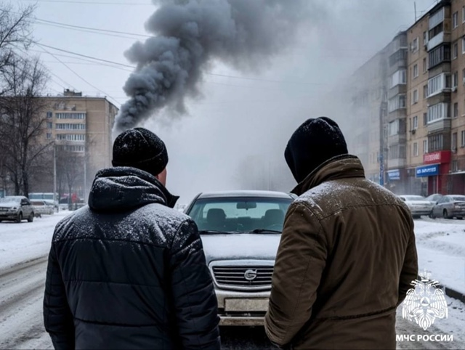 электропроводки машины. Огонь удалось оперативно потушить самостоятельно на небольшой площади.
Главные причины:
конденсат способствует замыканию электропроводки;
течь горючих жидкостей;
неисправность электросистемы;
самодельные обогреватели.
Как обезопасить авто:
регулярно проводите диагностику автомобиля;
осуществляйте осмотр состояния электрооборудования;
контролируйте топливную систему;
имейте в машине огнетушитель.
Защитите свой автомобиль от холодов заранее – профилактика эффективнее, чем борьба с последствиями!
В случае, если Вы стали очевидцем происшествия, или сами попали в беду, помните, необходимо позвонить по телефонам: 112 – единый телефон службы спасения, т. 20-121, 8 913 703 71 12 - телефон ЕДДС Искитимского района
#ЕддсИскитимскийРайон#ЦентрЗащитыНаселения#Искитимскийрайон#МЧС#112
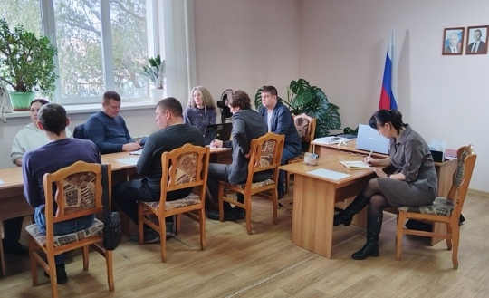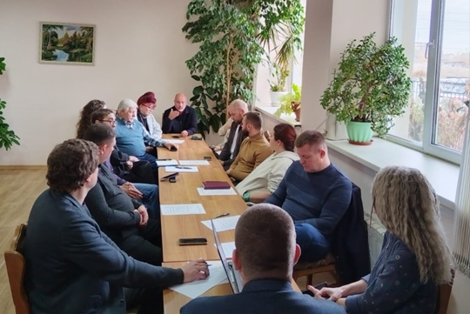
Октябрь 2025
4
Развитие муниципалитетов с помощью внутреннего туризма – в районе продолжается работа по созданию привлекательной туристической инфраструктуры
В администрации Бурмистровского сельсовета прошло совещание. Участники – руководители баз отдыха, потенциальные инвесторы, представители областных организаций по развитию туриндустрии:
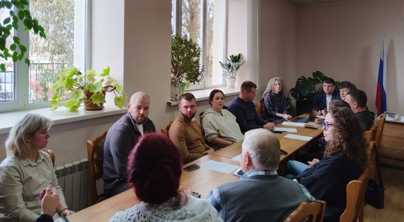

председатель Совета Ассоциации «Сибирское методологическое агентство развития территорий – Концепт» Леонтий Коновалов, эксперт по развитию туртерриторий Елена Воротникова, исполнительный директор «Речфлота» Антон Бочаров.
Темы обсуждения – кооперация местных бизнесов, развитие Бурмистрово с помощью внутреннего туризма, организация круизов по Обскому морю и строительство причала у деревни. Говорили о подготовке кадров, организации событийных мероприятий, формировании постоянных турпотоков.
По словам главы Бурмистровского сельсовета Сергея Гридина, в итоге совещания создана рабочая группа, началась работа по формированию стратегии развития местного туризма.
Дождь, переходящий в мокрый снег, гололед, метели и похолодание обещают синоптики 1 и 2 ноября. Ветер усилится до 25 м/с.
Возможны обрывы линий связи и электропередач, падение деревьев и слабо закрепленных конструкций, нарушение работы транспорта, дорожных и коммунальных служб.
Будьте внимательны и осторожны.
При чрезвычайной ситуации звоните:
112 – единый телефон службы спасения
20-121, 8 913 703 71 12 - телефоны ЕДДС Искитимского района
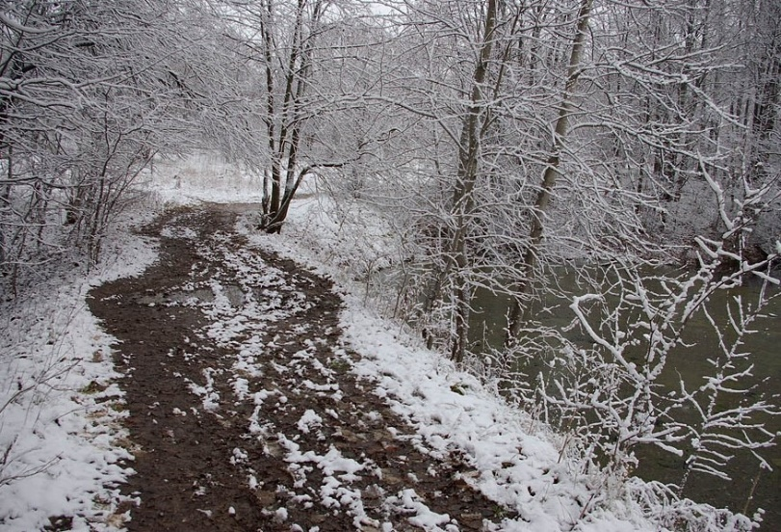
ВБ | Адрес учредителя:  633246, Новосибирская область, Искитимский район, д.Бурмистрово, ул.Центральная, 22аТел.8 383 43 74182 | Тираж 10 экз  Распространяется бесплатно  http://burmistrovsky.nso.ru/

